**Praca z mapą**

**1.** Wskaż podobizny Ameriga Vespucciego i Ptolemeusza.

**2.** Korzystając z wiedzy pozaźródłowej, wyjaśnij, dlaczego na mapie znalazły się wizerunki tych dwóch postaci.

**3.** Wskaż na mapie Nowy Świat.

**4.** Wskaż Nowy Świat na miniaturkach map umieszczonych przy postaciach Ameriga Vespucciego i Ptolemeusza.

**5.** Wyjaśnij, co mogło zadecydować o odwrotnym umieszczeniu półkul na mapie.

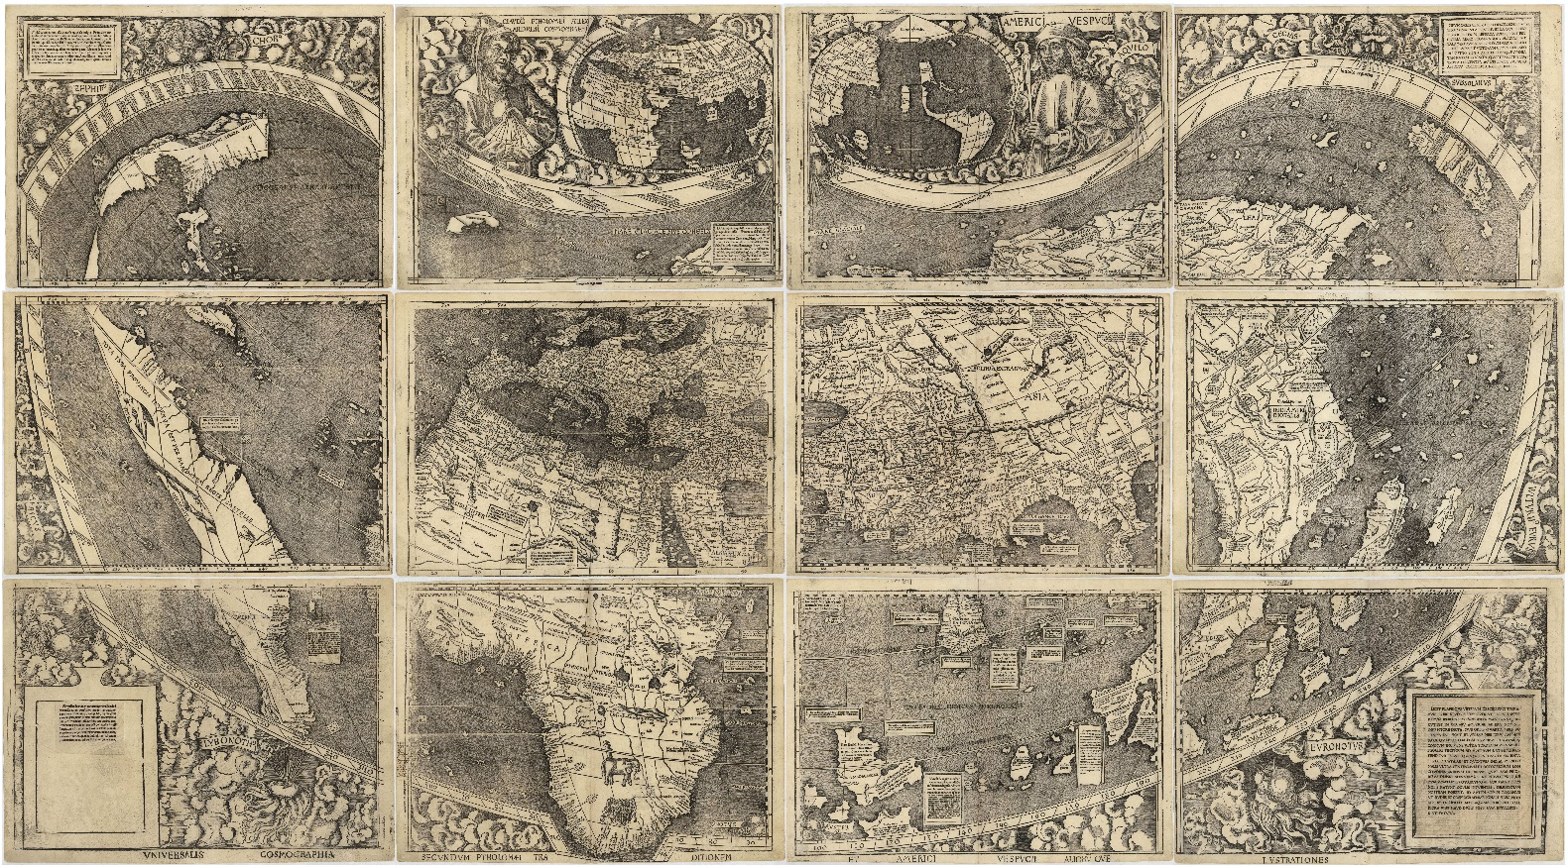

Domena publiczna

Mapa świata, Martina Waldseemüllera, 1507 r., zbiory Biblioteki Kongresu w Waszyngtonie.